Observasjonsskjema: Prosjekt Nærmiljø
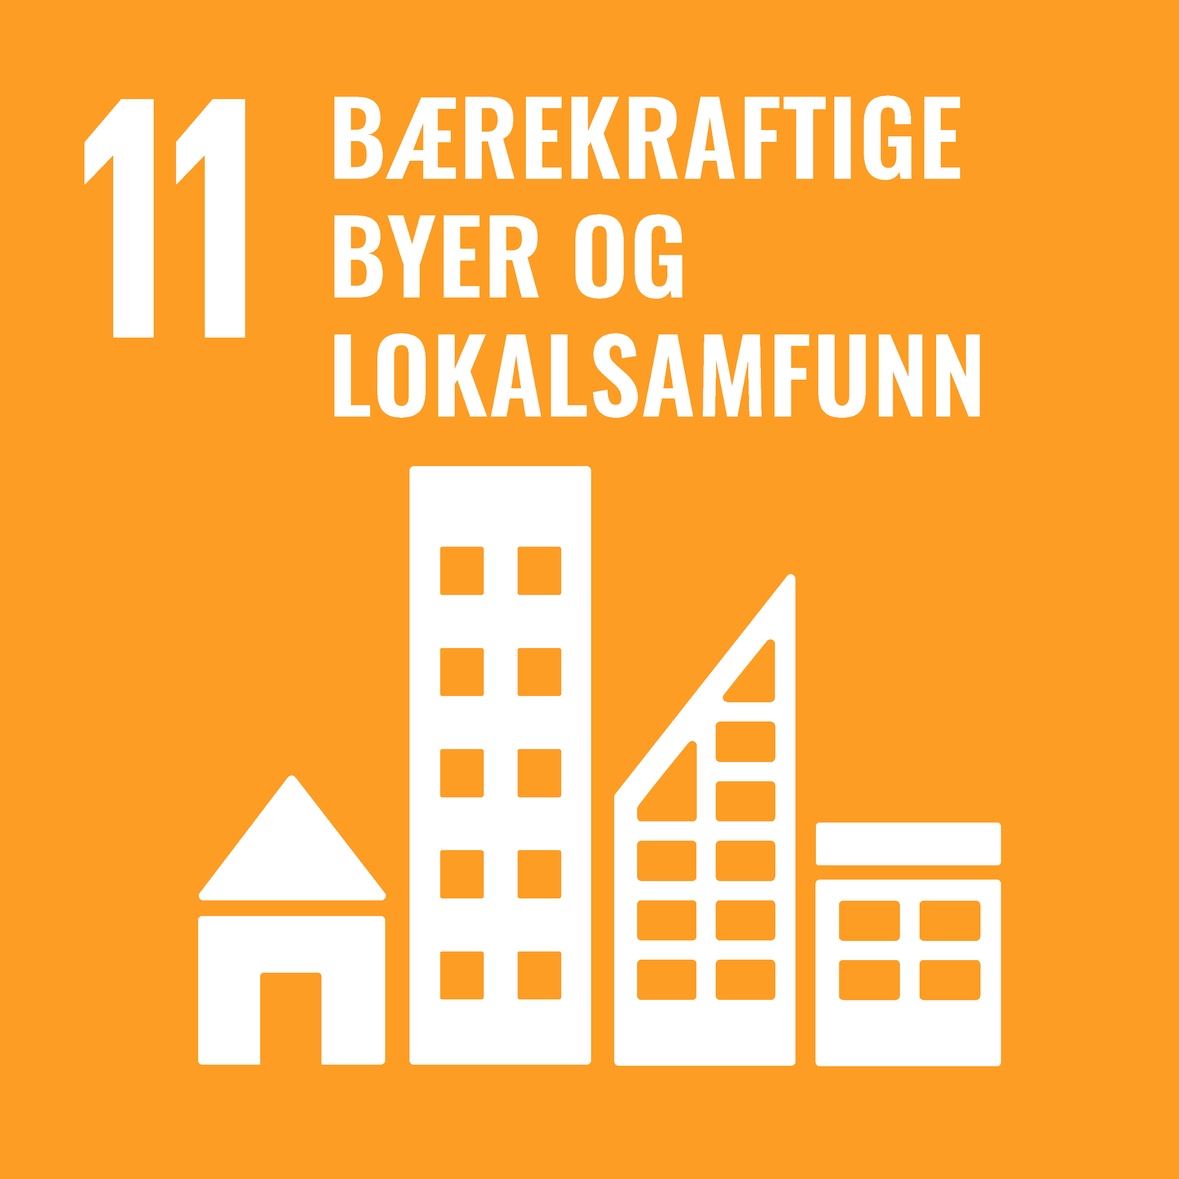
I dag bor mer enn halvparten av verdens befolkning i byer og det er anslått at denne andelen vil øke til 60 prosent i 2030. Byene står for cirka 75 prosent av alle klimagassutslipp, i tillegg til at mange mennesker er hindret fra gode levekår og grunnleggende menneskerettigheter i slumområder tilknyttet byene. Dette betyr også at byene byr på mange muligheter til å løse disse utfordringene dersom man klarer å styre utviklingen i en bærekraftig retning.

Byer utvikles i rekordtempo og dersom innbyggernes ønsker blir hørt, i tråd med en bærekraftig utvikling, kan de sikre gode kår for både miljø og mennesker. På den andre siden ser vi at planene for byene effektiviseres, noe som gjør det enda mer utfordrende å medvirke til hvordan byen skal se ut. For at vi skal kunne medvirke til hvordan våre nærmiljøer skal utvikles, må vi bygge kunnskap om by- og tettstedsutvikling.

Skjemaet på de følgende sidene er basert på delmålene til bærekraftsmål 11.
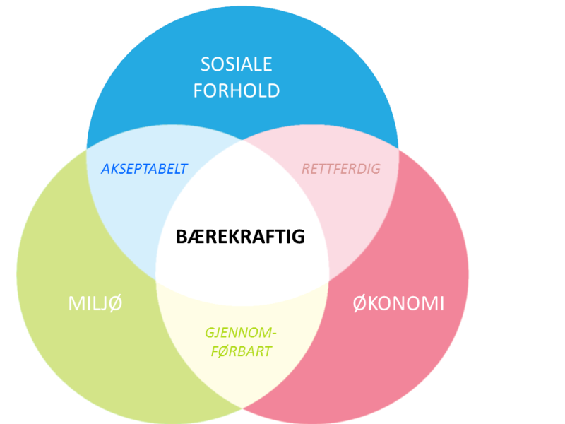
Fremgangsmåte
I denne oppgaven skal vi utforske i hvilken grad vårt nærmiljø er bærekraftig. Skjemaet nedenfor brukes som et hjelpemiddel når vi drar ut for å utforske.

- Ta utgangspunkt i et nærmiljø
- Observer: hva ser dere?
- Ranger området etter indikatorene i skjemaet nedenfor (evt. andre ting dere kommer på)
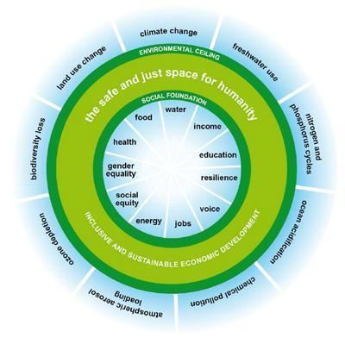
  - Lav bærekraftighet
  - Delvis/middels bærekraftighet
  - Høy bærekraftighet
- I feltet til høyre kan dere skrive stikkord til hvorfor dere har rangert det som lav, middels eller høy.
- Etter observasjon: Hva tenker dere er hovedutfordringene i deres område?
- Lag en plakat hvor dere inkluderer:
  - Historie og bakgrunn for deres case
  - Stikkord fra observasjonsskjemaet
  - Forslag til løsninger
  - Argumentasjon for løsningene i et bærekraftsperspektiv
Miljø

Indikator | Lav  bærekraft | Middels  bærekraft | Høy  bærekraft | Forklaring
Naturmangfold - er det ulike arter her?
Har naturen blitt brutt opp av infrastruktur og bygninger i området (feks. veier, hus)?
Hvordan er luftkvaliteten? Sjekk for deres område hos https://luftkvalitet.miljodirektoratet.no/
Lysforurensning - Kan lysene påvirke artene i området negativt?

Transportsystem - tilgang til området gjennom trygge, tilgjengelige og bærekraftige transportsystemer?
Hvor robust er området mot naturkatastrofer som flom og ekstrem storm?

Hvordan er mulighetene for avfallshåndtering/resirkulering (søppelkasser, sortering, forsøpling)?

Sosiale forhold
Indikator | Lav  bærekraft | Middels  bærekraft | Høy  bærekraft | Forklaring
Hvordan er luftkvaliteten? Sjekk for deres område hos https://luftkvalitet.miljodirektoratet.no/
Har kulturminner blitt tatt vare på?
Lys - føler man seg trygg i området her om natten?
Er det mange sitteplasser?
Er det muligheter for fysisk aktivitet i området?
Er det sosiale møteplasser i området?
Er området og transporten til områdene tilpasset ulike grupper (barn, personer med nedsatt funksjonsevne, eldre)?
Er det kort vei til offentlige grøntområder (for folk i alle aldre og med ulike behov)?
Tror dere at de som bruker området har blitt hørt i planlegging og utvikling av området?

Økonomi
Indikator | Lav  bærekraft | Middels  bærekraft | Høy  bærekraft | Forklaring
Transportsystem - tilgang til området gjennom trygge, tilgjengelige og bærekraftige transportsystemer til en overkommelig pris?
Hvis bakken er forurenset kan det være nødvendig å fjerne forurensningen. Gjør dette prosjektet økonomisk bærekraftig? Sjekk grunnforurensning her: https://grunnforurensning.miljodirektoratet.no/

Eksempel på ferdig utfylt observasjonsskjema: Prosjekt Nærmiljø - Grønland/Tøyen

Miljø

Indikator | Lav  bærekraft | Middels  bærekraft | Høy  bærekraft | Forklaring
Naturmangfold - er det ulike arter her? |  | x |  | Stort artsmangfold i Botanisk hage. Lite naturmangfold i parkene og ellers i området.
Har naturen blitt brutt opp av infrastruktur og bygninger i området (feks. veier, hus)? | x |  |  | Mye veier og hus.  Parker og trær her og der, men lite sammenhengende.
Hvordan er luftkvaliteten? Sjekk for deres område hos https://luftkvalitet.miljodirektoratet.no/ |  |  | Lite | I følge Miljødirektoratet er luftkvaliteten god i området.
Lysforurensning - Kan lysene påvirke artene i området negativt? | x |  |  | Mye gatelys og lys fra bygninger. Kan påvirke trær og fugler i området.
Transportsystem - tilgang til området gjennom trygge, tilgjengelige og bærekraftige transportsystemer? |  |  | x | Buss, t-bane, tog og trikk lett tilgjengelig. Sykkelvei i noen gater, men her kan det bli bedre. Mye parkerte biler, trange gater og smale fortau kan gjøre at gatene føles utrygge.
Hvor robust er området mot naturkatastrofer som flom og ekstrem storm? |  | x |  | Mye asfalt og harde tak, så det kan samle seg vann i gatene. Parker og trær hjelper.
Hvordan er mulighetene for avfallshåndtering/resirkulering (søppelkasser, sortering, forsøpling)? |  | x |  | Søppelkasser, men også søppel på bakken. Glass og metall blir ofte fullt, så folk setter mer rundt.

Sosiale forhold

Indikator | Lav  bærekraft | Middels  bærekraft | Høy  bærekraft | Forklaring
Hvordan er luftkvaliteten? Sjekk for deres område hos https://luftkvalitet.miljodirektoratet.no/ |  |  | Lite | I følge Miljødirektoratet er luftkvaliteten god i området. Dårlig luftkvalitet kan påvirke folks livskvalitet og helse.
Har kulturminner blitt tatt vare på? |  | X |  | eks. brannstasjonen i Grønlandsleiret har blitt café.  Noen av de gamle husene på Enerhaugen bevares som kulturminner på Folkemuseet. Plakathuset i Grønlandsleiret har stått tomt i mange år, men det skal bli en møteplass.
Lys - føler man seg trygg i området her om natten? |  |  | x | Mye lys, men det kan være andre ting som skaper følelse av utrygghet.
Er det mange sitteplasser? |  | x |  | Noen benker i parkene.
Er det muligheter for fysisk aktivitet i området? |  | x | x | Lekeplasser, parker
Er det sosiale møteplasser i området? |  |  | x | Parker, lekeplasser, kafeer, restauranter og utesteder.
Er området og transporten til områdene tilpasset ulike grupper (barn, personer med nedsatt funksjonsevne, eldre)? |  | x |  | Er lekeplasser og samlingsplasser. Litt smale fortau og mange el-sparkesykler reduserer fremkommeligheten.
Er det kort vei til offentlige grøntområder (for folk i alle aldre og med ulike behov)? |  | x |  | Ja, men det er lite grøntområder i forhold til folketallet.
Tror dere at de som bruker området har blitt hørt i planlegging og utvikling av området? |  | x |  | Delvis. Noen prosjekter virker gode og mye brukt av befolkningen. Andre prosjekter, som f.eks. nybygg virker ikke å være rettet mot de som bor her fra før, men mot innflyttere.

Økonomi

Indikator | Lav  bærekraft | Middels  bærekraft | Høy  bærekraft | Forklaring
Transportsystem - tilgang til området gjennom trygge, tilgjengelige og bærekraftige transportsystemer til en overkommelig pris? |  | x |  | Buss, t-bane, tog og trikk lett tilgjengelig. Sykkelvei i noen gater, men her kan det bli bedre.  Prisen på månedskort øker, noe som gjør at ikke alle har råd til å reise kollektivt.
Hvis bakken er forurenset kan det være nødvendig å fjerne forurensningen. Gjør dette prosjektet økonomisk bærekraftig? Sjekk grunnforurensning her: https://grunnforurensning.miljodirektoratet.no/ |  | x |  | Det er allerede gjort mange tiltak i området for å redusere grunnforurensning. Det er likevel noen steder i området som er på gult og rødt nivå. Her kan det bli vanskelig å fjerne forurensningen fordi det er et tett bebygd område.

